
المملكة العربية السعودية
وزارة التربية والتعليم
الإدارة العامة للتربية والتعليم بحائل (بنات)
الشئون التعليمية
إدارة التوجيه والإرشاد " بنات "

أبنتي أنت محط اهتمامنا

-1-


أبنتي الطالبة :
أقـــدم لــــك بطاقــة
تهنئة بالعـام الدراسي
الجديد، وندعــــو الله
أن يكون حافلاً بالجد والنجاح.

-2-
ما معني التقويم ؟؟
أي أنه ليس هناك امتحانات نهائية بل كل يوم تسأل المعلمة طالباتها وتضع لهن الدرجات لذلك ذاكري أول بأول

ملاحظــــة :
التقويم مستمر لجميع صفوف المرحلة الابتدائية

مذكرة الواجبات المدرسية
ضروري إحضارك يومياً لمذكرة
واجبـاتـــــك وتـدويــــن
الواجبــــــات بهــــا مـــــــع

توقيع ولي أمرك عليها حتى تفوزي بجائزة من المدرسة وتحققي نجاحك.

-3-
-4-


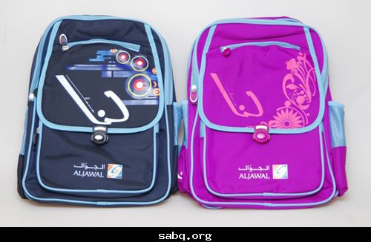

صافحي من حولك وقولي لهم :
السلام عليكم ورحمة الله وبركاته

إذا كنت تشتكين من مصاعب ومشاكل فحاولي الاتصال بالمرشدة الطلابية حتى تتمكن من مساعدتك.

-5-
-6-



تمنع المدرسة كل المشروبات الغازية مثل البيبسي والسفن آب والميرندا

أشربـي كأس من
الحليــب صبــاح
كل يوم لتصبحي
قويـــة وذكيــــة

-7-
-8-

